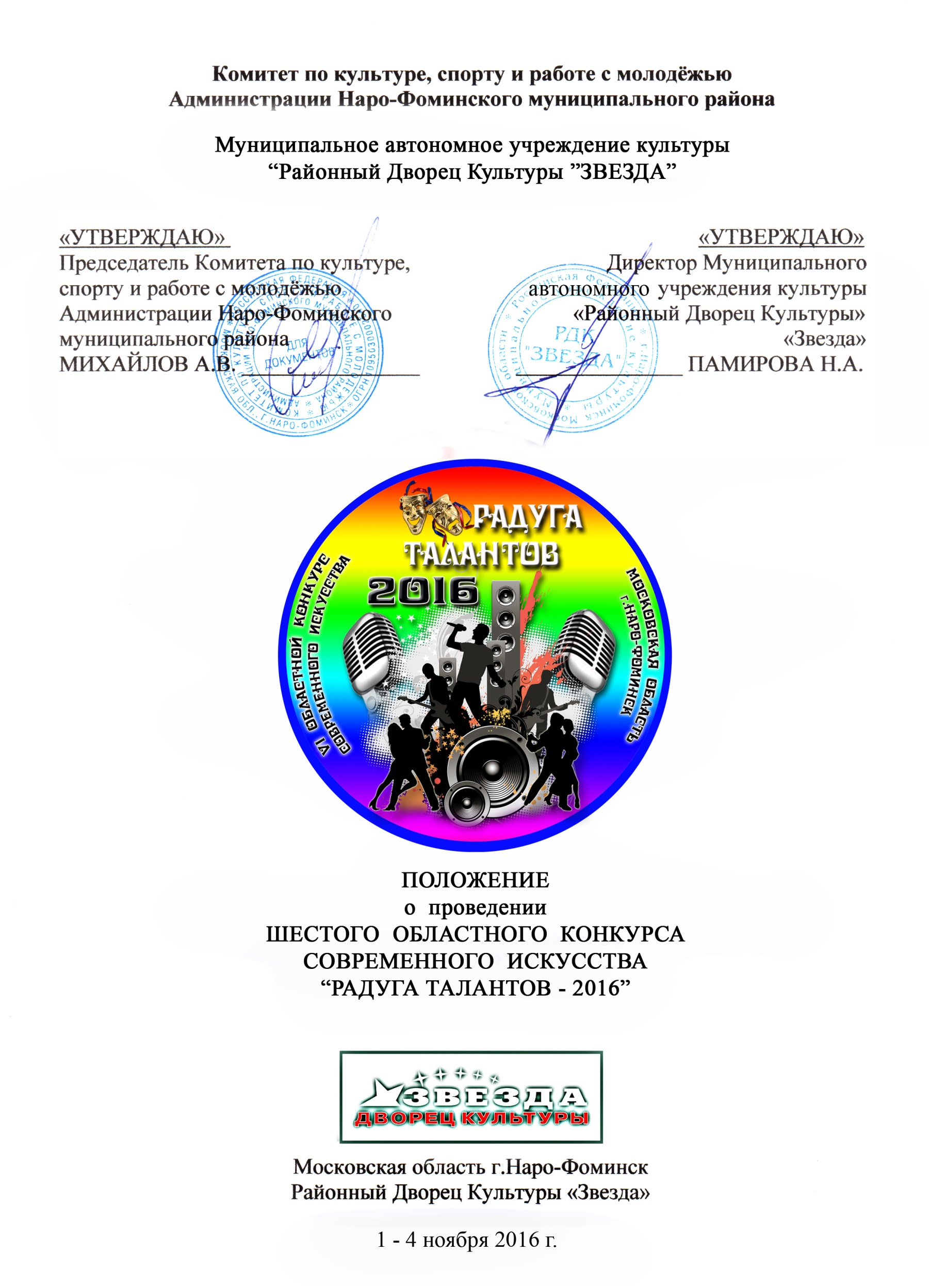
Комитет по культуре, спорту и работе с молодёжью
Администрации Наро-Фоминского муниципального района

Муниципальное автономное учреждение культуры
«Районный Дворец Культуры «ЗВЕЗДА»

«УТВЕРЖДАЮ» «УТВЕРЖДАЮ»
Председатель Комитета по культуре, Директор Муниципального
спорту и работе с молодёжью автономного учреждения культуры
Администрации Наро-Фоминского «Районный Дворец Культуры» муниципального района «Звезда»
МИХАЙЛОВ А.В. ________________ _______________ ПАМИРОВА Н.А.

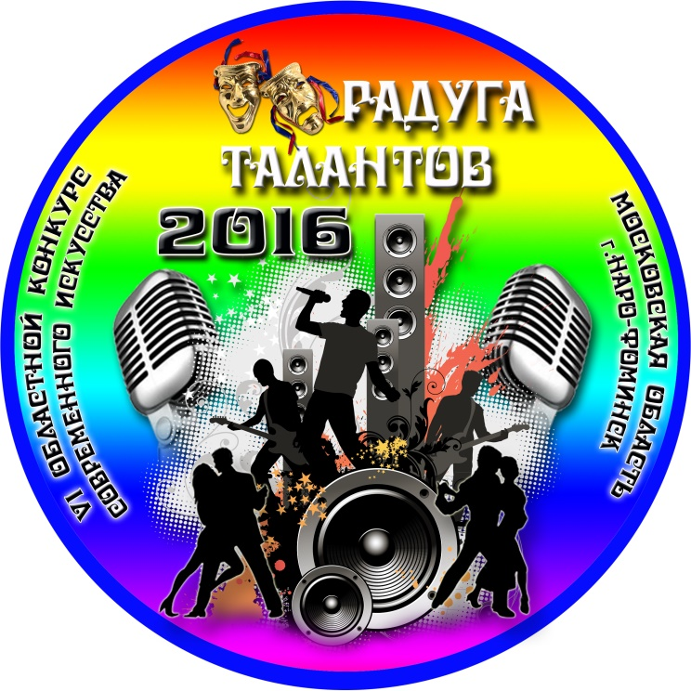

ПОЛОЖЕНИЕ
о проведении
ШЕСТОГО ОБЛАСТНОГО КОНКУРСА
СОВРЕМЕННОГО ИСКУССТВА
«РАДУГА ТАЛАНТОВ – 2016»

Московская область г.Наро-Фоминск
Районный Дворец Культуры «Звезда»
1- 4 ноября 2016 г.
VI Областной конкурс современного искусства «Радуга талантов – 2016» проводится среди творческих коллективов и исполнителей Московской области и приурочен к празднованию Дня народного единства. Даты проведения: 1 – 4 ноября 2016 года. Место проведения – Районный Дворец Культуры «Звезда» г.Наро-Фоминска Московской обл.

- УЧРЕДИТЕЛИ И ОРГАНИЗАТОРЫ КОНКУРСА
  - Комитет по культуре, спорту и молодёжной политике Администрации Наро-Фоминского муниципального района Московской области
  - Муниципальное автономное учреждение культуры «Районный Дворец Культуры «Звезда» г.Наро-Фоминска Московской области

- ЦЕЛИ И ЗАДАЧИ
  - Популяризация занятий творчеством
  - Выявление и развитие талантливых исполнителей и творческих коллективов
  - Приобщение к отечественной культуре, лучшим образцам искусства России
  - Обмен творческим опытом между коллективами и исполнителями

- УЧАСТНИКИ
  - К участию в конкурсе приглашаются творческие коллективы и исполнители, направленные руководящими органами или учреждениями культуры (образования, спорта, доп.образования и пр.) муниципальных районов и адм.округов Московского региона.
  - Все участники (исполнители и творческие коллективы) делятся на 4 возрастные категории:
    - младшая – до 10 лет
Примечание: в случае, когда участники одного коллектива относятся к разным возрастным кате-гориям – коллектив выступает в той категории, к которой относится большинство участников!
    - детская – от 11 до 14 лет
    - молодёжная – от 15 до 25 лет
    - старшая – от 26 лет (без ограничений)

- НОМИНАЦИИ

  - ВОКАЛ – исполнение эстрадных песен, классических и джазовых проведений в эстрадной обработке, песен в жанрах поп-фолк и фолк-рок. Исполнители – солисты, дуэты, трио, квартеты, вокальные ансамбли и группы. Обязательные требования:
    - исполнение 2-х вокальных произведений под «минусовую» фонограмму общей продолжительностью не более 7 минут.
    - первое конкурсное произведение ОБЯЗАТЕЛЬНО должно иметь патриотическую направленность (к Дню народного единства).
    - критерии оценок: «Техника исполнения», «Подбор и сложность репертуара», «Артистичность», «Костюм», «Культура сцены». Малые формы (соло, дуэты, трио) и коллективы оцениваются отдельно!

  - ХОРЕОГРАФИЯ – исполнение эстрадных, современных, спортивных, бальных танцев, танцев в стиле джаз-модерн. Исполнители – солисты, дуэты, трио и коллективы. Обязательные требования:
    - исполнение 2-х хореографических номеров (постановок) общей продолжительностью не более 8 минут.
    - приветствуются номера патриотической направленности (к Дню народного единства), если таковой есть – он исполняется первым.
    - критерии оценок: «Техника исполнения», «Балетмейстерская работа» (подбор и сложность репертуара, идея, оригинальность и зрелищность, композиционное и драматургическое решение, рисунок), «Артистичность», «Культура сцены». Малые формы (соло, дуэты, трио) и коллективы оцениваются отдельно!

  - ОРИГИНАЛЬНЫЙ ЖАНР – все цирковые направления, пародии, синхро-буффонада, пантомима, театры моды, другие жанровые направления. Обязательные требования:
    - Исполнение 1-го или 2-х конкурсных номеров в выбранном жанре общей продолжительностью не более 7 минут.
    - критерии оценок: «Техника исполнения», «Сложность номера», «Артистичность», «Оригинальность и зрелищность», «Костюм», «Культура сцены».

- УСЛОВИЯ И ПОРЯДОК УЧАСТИЯ В КОНКУРСЕ

  - ПОДАЧА ЗАЯВКИ

    - ВНИМАНИЕ!!! ВСЕ творческие коллективы и исполнители к участию в конкурсе допускаются только при прохождении Отборочного тура, который проводится в виде просмотра Конкурсной комиссией видеоматериалов со съёмками конкурсных номеров. Видеоматериалы представляются в Оргкомитет одновременно с подачей Заявки.
    - Для участия в конкурсе участники представляют по e-mail или лично в Оргкомитет:
Заявку установленного образца в электронном виде (форма Заявки прилагается),
Видеосъёмку конкурсных номеров (любой видео-формат, объёмом не более 50 Mb, в названии каждого файла должен быть указан исполнитель и название номера).
    - Срок подачи Заявок и видеоматериалов - до 17.00 часов 10 октября 2016 года! После отправки Заявки по электронной почте ОБЯЗАТЕЛЬНО убедитесь, что Ваша информация получена (в течение суток Вам будет направлено подтверждение)!
    - Заявки, заполненные не полностью (с пропуском тех или иных вопросов, без указания полной контактной информации и наименования организации), Заявки без видеоматериалов, а также Заявки от одного коллектива с двумя номерами в разных возрастных категориях к рассмотрению Оргкомитетом конкурса не принимаются!

  - ОТБОРОЧНЫЙ ТУР

    - Просмотр видеоматериалов Конкурсной комиссией состоится 11-13 октября 2016 года, а результаты Отборочного тура будут опубликованы 14 октября 2016 года на сайте РДК «Звезда» www.zvezdanf.ru и на страницах конкурса в соцсетях: Одноклассники www.ok.ru/radugatalantov ВКонтакте www.vk.com/radugatalantov
Оргкомитет не обзванивает участников по результатам Отборочного тура и решение Конкурсной комиссии не комментирует!!!

    - Конкурсанты, прошедшие Отборочный тур и допущенные к участию в основном Конкурсе должны в срок до 21 октября 2016 года включительно прислать на e-mail Оргкомитета фонограммы конкурсных номеров в аудио-формате mp3. Названия файлов фонограмм должны быть представлены в след.виде:
«KN-PN_Фамилия или название коллектива_Название номера», где
KN – ваш порядковый номер в результатах Отборочного тура,
PN – цифры «01» или «02», соответственно первый или второй конкурсный номер.
Примеры: «07-01_Иванов_Песня о России» и «07-02_Иванов_Песня Believe me»
или «14-01_Дэнс-клаб_Танец Русский сувенир» и «14-02_Дэнс-клаб_Танец Стиляги».
Во избежание технических проблем на основном Конкурсе участники на всякий случай должны при себе иметь все фонограммы.

    - Конкурсанты, прошедшие Отборочный тур, но не приславшие в Оргкомитет конкурса свои фонограммы до 21 октября от участия в конкурсе отстраняются!

    - ВНИМАНИЕ!!! Изменения в конкурсной программе после подачи Заявки и при регистрации участников на Конкурсе не производятся!!!

  - ОСНОВНОЙ КОНКУРС

    - Регистрация конкурсантов, технические репетиции и конкурсные выступления проходят согласно Программе конкурса (см. п.10 настоящего Положения).
    - Во время конкурсных выступлений участники исполняют конкурсные произведения «вразбивку»: сначала все конкурсанты в одной возрастной категории исполняют первое произведение, затем (в том же порядке) исполняют второе произведение.
    - Порядок выступлений вместе с уточнённой Программой конкурса будет опубликован 24 октября 2016 года на сайте РДК «Звезда» www.zvezdanf.ru и на страницах конкурса в соцсетях: ОК www.ok.ru/radugatalantov и ВК www.vk.com/radugatalantov
    - По окончании выступления всех конкурсантов в каждой возрастной категории проходит церемония вручения Грамот за участие.
    - Конкурсантов, приглашаемых для участия в Гала-концерте, сотрудники Оргкомитета обзванивают в течение 3-4 часов после окончания всей программы конкурсного дня.

- ФИНАНСОВЫЕ УСЛОВИЯ

  - Участие в Отборочном туре конкурса – бесплатно.

  - Для всех конкурсантов, прошедших Отборочный тур аккредитационный взнос за участие в основном Конкурсе составляет:
    - солисты – 800 ₽ за каждого участника в одной номинации
    - дуэты – 1200 ₽, трио – 1400 ₽, квартеты – 1600 ₽
    - коллективы 5-9 человек – 2000 ₽ за коллектив в одной номинации
    - коллективы 10-19 человек – 2500 ₽ за коллектив в одной номинации
    - коллективы 20-29 человек – 3000 ₽ за коллектив в одной номинации
    - коллективы 30 и более человек – 3500 ₽ за коллектив в одной номинации
Оплата производится только после подтверждения прохождения конкурсантом Отборочного тура. Форма оплаты – безналичная (через банк, образцы квитанций для оплаты прилагаются). Копия квитанции, подтверждающей оплату, или платёжного поручения предоставляется в Оргкомитет во время регистрации участника в день проведения Конкурса. На каждый коллектив или исполнителя должна быть отдельная квитанция! Без подтверждения оплаты конкурсант к участию в конкурсе не допускается!
Банковские реквизиты:

Получатель: МАУК «Районный Дворец Культуры «Звезда»
Адрес: 143300, Московская область, г.Наро-Фоминск, ул. Маршала Жукова, д.10
ИНН: 5030033718 КПП: 503001001 ОКТМО: 46638101
Банк плательщика: Наро-Фоминский филиал банка «Возрождение» (ПАО)
Р/сч. № 40703810003304042362 БИК 044525181 к/с 30101810900000000181
Назначение платежа: «Аккредитация на конкурс Радуга талантов, ФИО исполнителя или название коллектива».

- ТЕХНИЧЕСКИЕ УСЛОВИЯ

  - Зеркало сцены Концертного зала РДК «Звезда» – 7 х 10 м
  - Время репетиции перед конкурсом ограничено: проводится техническая репетиция (продолжительность до 3-х минут на исполнителя или коллектив).
  - Оргкомитет не имеет возможности предоставить участникам отдельные помещения для репетиций, а также инструмент для распевания перед конкурсом.
  - Для участников конкурса Оргкомитет не предоставляет дополнительное техническое оснащение (муз.инструменты, пюпитры, усилители и т.д.). Возможно использование своих муз.инструментов (необходимость их подключения должна быть указана в Заявке и согласована с Оргкомитетом).
  - Для выступлений конкурсантов Оргкомитетом гарантировано предоставление 6 радио-микрофонов и 4 шнуровых микрофонов. При необходимости возможно использование дополнительных личных микрофонов или звукоснимателей (количество личных микрофонов должно быть отдельно указано в Заявке и согласовано с Оргкомитетом).
  - Концертный свет во время исполнения конкурсных номеров используется только по согласованию с Оргкомитетом. Видео используется только на Гла-концерте.
  - Количество мест в комнатах для размещения (залах, гримёрных) ограничено и подразумевает размещение только участников коллективов (исполнителей) плюс руководители. Группы поддержки до начала конкурса размещаются в фойе РДК «Звезда».

- ЖЮРИ КОНКУРСА

  - В состав жюри конкурса входят высококвалифицированные и опытные специалисты, хорошо знающие теорию, методику и практику работы с любительскими и профессиональными коллективами и исполнителями, специалисты Министерства культуры Московской области, педагоги (доценты) МГУКИ, специалисты по вокалу, хореографии, актёрскому мастерству, режиссуре. Возглавляет жюри Председатель.
  - Жюри имеет право: делить между участниками звания и места, присваивать не все звания и места, присуждать специальные дипломы и призы.
  - Итогом обсуждения конкурсных выступлений является Протокол заседания членов жюри. Решение жюри является окончательным и изменению не подлежит!
  - Жюри и Оргкомитет не имеют права разглашать результаты Конкурса до официальной Церемонии награждения.
  - Члены жюри рекомендуют руководителю и главному режиссёру Конкурса коллективы и исполнителей для формирования программы заключительного Гала-концерта по своему усмотрению.

- ПРИЗОВОЙ ФОНД - НАГРАЖДЕНИЕ
  - Все участники Конкурса получают «Грамоты за участие».
  - В соответствии с Протоколами решения жюри Конкурса победителям присваиваются следующие призовые места с вручением соответствующих Дипломов и призов:
    - «ГРАН-ПРИ» (по одному призу в каждой из трёх номинаций Конкурса),
    - «ЛАУРЕАТ» (по 3 места в каждой из 4-х возр.групп каждой из 3-х номинаций),
    - «ДИПЛОМАНТ» (до 4 призов в каждой из 4-х возр.групп каждой из 3-х номинаций)
  - По решению жюри могут быть учреждены специальные призы.

- ПРОГРАММА КОНКУРСА

1 ноября 2016 года, вторник

10.00 – 10.30 час. – Регистрация конкурсантов «Хореография - Младшая группа», «Хореография - Детская группа».
14.00 – 15.00 час. – Регистрация конкурсантов «Хореография - Молодёжная группа», «Хореография – Старшая группа».
14.00 – 15.00 час. – Регистрация конкурсантов «Оригинальный жанр».

10.30 – 11.45 час. – Техническая репетиция конкурсантов «Хореография - Младшая группа», «Хореография - Детская группа».
11.45 – 12.00 час. – Технический перерыв.
12.00 – 12.20 час. – Торжественная церемония открытия конкурса.
12.20 – 13.35 час. – Конкурсные выступления в номинации «Хореография - Младшая группа». Вручение Грамот за участие.
13.35 – 13.45 час. – Технический перерыв.
13.45 – 15.00 час. – Конкурсные выступления в номинации «Хореография - Детская группа». Вручение Грамот за участие.
15.00 – 15.10 час. – Технический перерыв.
15.10 – 15.40 час. – Техническая репетиция конкурсантов «Хореография – Молодёжная группа», «Хореография – Старшая группа».
15.40 – 15.50 час. – Техническая репетиция конкурсантов «Оригинальный жанр»
15.50 – 17.15 час. – Конкурсные выступления в номинации «Хореография - Молодёжная группа».
17.15 – 17.25 час. – Конкурсные выступления в номинации «Хореография - Старшая группа».
17.25 – 17.50 час. – Конкурсные выступления в номинации «Оригинальный жанр».
17.50 – 18.00 час. – Вручение Грамот за участие «Хореография - Молодёжная группа, Старшая группа», «Оригинал. жанр».

2 ноября 2016 года, среда

10.00 – 10.30 час. – Регистрация конкурсантов «Вокал - Младшая группа», «Вокал – Детская группа».
14.30 – 15.15 час. – Регистрация конкурсантов «Вокал - Молодёжная группа».
17.30 – 18.30 час. – Регистрация конкурсантов «Вокал - Старшая группа».

10.30 – 11.45 час. – Техническая репетиция конкурсантов «Вокал - Младшая группа».
11.45 – 12.00 час. – Технический перерыв.
12.00 – 12.10 час. – Церемония открытия второго дня конкурса.
12.10 – 13.50 час. – Конкурсные выступления в номинации «Вокал - Младшая группа». Вручение Грамот за участие.
13.50 – 14.00 час. – Технический перерыв.
14.00 – 15.35 час. – Конкурсные выступления в номинации «Вокал - Детская группа». Вручение Грамот за участие.
15.35 – 15.45 час. – Технический перерыв.
15.45 – 16.30 час. – Техническая репетиция конкурсантов «Вокал - Молодёжная группа»
16.30 – 18.40 час. – Конкурсные выступления в номинации «Вокал - Молодёжная группа». Вручение Грамот за участие.
18.40 – 18.50 час. – Технический перерыв.
18.50 – 19.30 час. – Техническая репетиция конкурсантов «Вокал - Старшая группа»
19.30 – 21.00 час. – Конкурсные выступления в номинации «Вокал - Старшая группа». Вручение Грамот за участие.

4 ноября 2016 года, пятница

12.30 – 13.00 час. – Регистрация участников Гала-концерта.
13.00 – 13.40 час. – Техническая репетиция Гала-концерта.
14.00 – 16.00 час. – Гала-концерт участников и победителей конкурса. Торжественная церемония награждения.

ВНИМАНИЕ!!! Данная программа конкурса является предварительной и может быть скорректирована по времени! Уточнённая программа и Порядок конкурсных выступлений будут опубликованы 24 октября 2016 года на сайте РДК «Звезда» www.zvezdanf.ru и на страницах конкурса в соцсетях: ОК www.ok.ru/radugatalantov и ВК www.vk.com/radugatalantov

*************************************************************************************

- ОБЩИЕ ПОЛОЖЕНИЯ

  - Подписывая Заявку на участие, конкурсанты выражают полное согласие со всеми условиями Положения о проведении Конкурса, подтверждают обязанность соблюдать все пункты Порядка участия, а также дают Оргкомитету полное право на любое использование собственных изображений (фото- и видео- материалов), снятых во время проведения Конкурса.

  - Невыполнение условий настоящего Положения (нарушение сроков, порядка участия или несоответствие формы Заявки) влечёт отстранение от участия в конкурсе!

- КООРДИНАТЫ ОРГКОМИТЕТА

Адрес: 143300, Московская область, г.Наро-Фоминск, ул.Маршала Жукова, д.10,
Районный Дворец Культуры «Звезда», каб. 304, 315

Телефоны: 8 (496) 343-94-01; 8 (496) 343-94-51

E-mail: raduga-talantov@mail.ru

Сайты: www.zvezdanf.ru www.ok.ru/radugatalantov www.vk.com/radugatalantov

Проезд: ЖД-транспортом: с Киевского вокзала г.Москвы на электропоезде до станции «Нара». Далее маршрутным такси № 3, 5, 7, 13 до остановки «Мальково».

АВТО-транспортом: по Киевскому шоссе 53,3 км от МКАДа до поворота направо на Наро-Фоминск. Далее по главной дороге (мимо станции «Нара») - в центр города. У «Макдоналдса» - налево (до площади РДК «Звезда» - 1 км).

*************************************************************************************
С уважением,
руководитель и главный режиссёр конкурса Сергей Семёнов

Дополнительная информация:

ПИТАНИЕ (осуществляется за счёт участников):

- Автоматы: кофе, чипсы, печенье и проч. – в фойе РДК «Звезда»
- Пиццерия «СИНЬОРИ» и кафе «XXI век» - находятся в 350 м от РДК «Звезда»
- Ресторан «МЕЛЬНИЦА», находится напротив РДК «Звезда», в 250 м от него
- Магазин «ПЯТЁРОЧКА», находится в 50 м от РДК «Звезда», соседнее здание.

ПРОЖИВАНИЕ (осуществляется за счёт участников):

Отель «ЛИРА», Наро-Фоминск, ул. Маршала Жукова, д.43, тел. 8-929-9960000 www.hotellira-nf.ru

Отель «КАСКАД», Наро-Фоминск, ул. Войкова, д.3, тел. 8-926-5505151 www.otel-kaskad.ru

Отель «ВЕГА», Наро-Фоминск, ул. Московская, д.6, тел. 8-915-4284888 www.vega-nf.ru

Гостиница «СПОРТИВНАЯ», Наро-Фоминск, ул. Парк Воровского, д.14, тел. 8-496-3438142

ЗАЯВКА
на участие в VI Областном конкурсе современного искусства
«РАДУГА ТАЛАНТОВ - 2016»
(заполняется на компьютере или от руки печатными буквами)

Муниципальный район (округ)
Поселение, городское/сельское
Город/посёлок/село
Направляющая организация (полностью, с расшифровкой аббревиатур)

НОМИНАЦИЯ (отметить буквой Х) |  | Вокал |  | Хореография |  | Оригинальный жанр

ВОЗРАСТНАЯ КАТЕГОРИЯ (отметить буквой Х) |  |  | Младшая (до 10 лет) |  | Молодёжная (15-25 лет)
 |  |  | Детская (11-14 лет) |  | Старшая (от 26 лет)

Для отдельных исполнителей и дуэтов:
ФИО (полностью) |  |  |  |  |  |  | Возраст
Место занятий творчеством (учреждение, название коллектива)
ФИО педагога/руководителя (полностью)
Телефоны педагога/руководителя (мобил./город.)
Электронная почта |  |  |  |  | Участие в «Радуге талантов» ранее (да, нет)

Для коллективов:
Название коллектива (полностью) Примеры: Ансамбль эстрадного танца «…», Вокальная студия «…»
Общее количество человек, принимающих участие в конкурсе |  |  |  |  |  |  |  |  |  | Возраст
Первый конкурсный номер |  |  | Количество исполни-телей в номере |  |  |  |  |  | Возраст исполни-телей номера
Второй конкурсный номер
Место базирования коллектива (учреждение)
ФИО руководителя коллектива (полностью)
Телефоны руководителя коллектива (мобил./город.)
Электронная почта |  |  |  |  | Участие в «Радуге талантов» ранее (да, нет)

Название и продолжительность представляемых на конкурс номеров:
1. |  |  |  | мин. |  | сек.
авторы музыки, слов или постановки танца
Жанр, описание номера
2. |  |  |  | мин. |  | сек.
авторы музыки, слов или постановки танца
Жанр, описание номера

Используются ли дополнительные личные микрофоны, муз.инструменты?
Информация о творческой подготовке конкурсанта (участие в других фести-валях и конкурсах, учёба в муз. школе или училище, и т.д.)

С Положением о проведении Конкурса ознакомлен, с условиями участия согласен.

Дата |  |  | 2016 г. |  | Подпись

ЗАЯВКА
на участие в VI Областном конкурсе современного искусства
«РАДУГА ТАЛАНТОВ - 2016»
(заполняется на компьютере или от руки печатными буквами)

Муниципальный район (округ) | Наро-Фоминский муниципальный район
Поселение, городское/сельское | городское поселение Наро-Фоминск
Город/посёлок/село | г.Наро-Фоминск
Направляющая организация (полностью, с расшифровкой аббревиатур) | Муниципальное автономное учреждение культуры «Районный дворец культуры «Звезда»

НОМИНАЦИЯ (отметить буквой Х) | Х | Вокал |  | Хореография |  | Оригинальный жанр

ВОЗРАСТНАЯ КАТЕГОРИЯ (отметить буквой Х) |  |  | Младшая (до 10 лет) | Х | Молодёжная (15-25 лет)
 |  |  | Детская (11-14 лет) |  | Старшая (от 26 лет)

Для отдельных исполнителей и дуэтов:
ФИО (полностью) | Иванов Иван Иванович |  |  |  |  |  | Возраст | 23
Место занятий творчеством (учреждение, название коллектива) |  |  | МАУК «Районный дворец культуры «Звезда», Молодёжная вокальная эстрадная студия «ХХХХХ»
ФИО педагога/руководителя (полностью) |  |  |  | Иванова Мария Ивановна
Телефоны педагога/руководителя (мобил./город.) |  |  |  |  |  | 8-916-ХХХХХХХ, 8-496-ХХХХХХХ
Электронная почта |  | ххххххх@mail.ru |  |  | Участие в «Радуге талантов» ранее (да, нет) |  |  |  | да

Для коллективов:
Название коллектива (полностью) Примеры: Ансамбль эстрадного танца «…», Вокальная студия «…»
Общее количество человек, принимающих участие в конкурсе |  |  |  |  |  |  |  |  |  | Возраст
Первый конкурсный номер |  |  | Количество исполни-телей в номере |  |  |  |  |  | Возраст исполни-телей номера
Второй конкурсный номер
Место базирования коллектива (учреждение)
ФИО руководителя коллектива (полностью)
Телефоны руководителя коллектива (мобил./город.)
Электронная почта |  |  |  |  | Участие в «Радуге талантов» ранее (да, нет)

Название и продолжительность представляемых на конкурс номеров:
1. | Песня о России |  |  | мин. | 3 | сек. | 30
авторы музыки, слов или постановки танца |  |  | слова Ивана Иванова, музыка Марии Ивановой
Жанр, описание номера |  | патриотическая песня
2. | Believe me |  |  | мин. | 2 | сек. | 56
авторы музыки, слов или постановки танца |  |  | Музыка и слова James Washington, Дима Билан
Жанр, описание номера |  | эстрадная песня, доп. аккомпанемент - скрипка

Используются ли дополнительные личные микрофоны, муз.инструменты? | используется скрипка со звукоснимателем, необходимо подключение
Информация о творческой подготовке конкурсанта (участие в других фести-валях и конкурсах, учёба в муз. школе или училище, и т.д.) | Лауреат конкурса «Радуга талантов-2014» - 3 место, участник Международного конкурса «Роза ветров-2012» в г.Сочи – дипломант. Музыкальная школа по классу «вокал».

С Положением о проведении Конкурса ознакомлен, с условиями участия согласен.

Дата | 01 | сентября | 2016 г. |  | Подпись | Иванов И.И.

ЗАЯВКА
на участие в VI Областном конкурсе современного искусства
«РАДУГА ТАЛАНТОВ - 2016»
(заполняется на компьютере или от руки печатными буквами)

Муниципальный район (округ) | Наро-Фоминский муниципальный район
Поселение, городское/сельское | сельское поселение Ташировское
Город/посёлок/село | д.Головково
Направляющая организация (полностью, с расшифровкой аббревиатур) | Муниципальное бюджетное учреждение культуры «Дом культуры д.Головково»

НОМИНАЦИЯ (отметить буквой Х) |  | Вокал | Х | Хореография |  | Оригинальный жанр

ВОЗРАСТНАЯ КАТЕГОРИЯ (отметить буквой Х) |  | Х | Младшая (до 10 лет) |  | Молодёжная (15-25 лет)
 |  |  | Детская (11-14 лет) |  | Старшая (от 26 лет)

Для отдельных исполнителей и дуэтов:
ФИО (полностью) |  |  |  |  |  |  | Возраст
Место занятий творчеством (учреждение, название коллектива)
ФИО педагога/руководителя (полностью)
Телефоны педагога/руководителя (мобил./город.)
Электронная почта |  |  |  |  | Участие в «Радуге талантов» ранее (да, нет)

Для коллективов:
Название коллектива (полностью) Примеры: Ансамбль эстрадного танца «…», Вокальная студия «…» |  |  |  | Детский ансамбль эстрадного танца «ХХХХХХХ», младшая группа
Общее количество человек, принимающих участие в конкурсе |  |  |  |  |  |  |  | 16 |  | Возраст |  | 5-10
Первый конкурсный номер |  |  | Количество исполни-телей в номере |  |  |  | 10 |  | Возраст исполни-телей номера |  | 5-8
Второй конкурсный номер |  |  |  |  |  |  | 8 |  |  |  | 7-10
Место базирования коллектива (учреждение) |  | Муниципальное бюджетное учреждение культуры «Дом культуры д.Головково»
ФИО руководителя коллектива (полностью) |  |  |  |  | Валентинова Валентина Валентиновна
Телефоны руководителя коллектива (мобил./город.) |  |  |  |  |  | 8-925-ХХХХХХХ, 8-496-ХХХХХХХ
Электронная почта | ххххххх@mail.ru |  |  |  | Участие в «Радуге талантов» ранее (да, нет) |  |  |  |  |  |  |  | нет

Название и продолжительность представляемых на конкурс номеров:
1. | Русский сувенир |  |  | мин. | 4 | сек. | 01
авторы музыки, слов или постановки танца |  |  | постановка Валентины Валентиновой
Жанр, описание номера |  | стилизованный танец
2. | Стиляги |  |  | мин. | 3 | сек. | 15
авторы музыки, слов или постановки танца |  |  | постановка Аллы Духовой
Жанр, описание номера |  | эстрадный танец из репертуара шоубалета «Тодес»

Используются ли дополнительные личные микрофоны, муз.инструменты? | нет
Информация о творческой подготовке конкурсанта (участие в других фести-валях и конкурсах, учёба в муз. школе или училище, и т.д.) | Лауреат межпоселенческого конкурса «Лучики надежды -2014» - 2 место.

С Положением о проведении Конкурса ознакомлен, с условиями участия согласен.

Дата | 01 | сентября | 2016 г. | М.П. | Подпись | Валентинова В.В.

Отметка  сберкассы | И З В Е Щ Е Н И Е  Принято от _________________________________________________________  ____________________________________________________________________  Наро-Фоминский филиал Банка «Возрождение» (ПАО) БИК 044525181  р/с 40703810003304042362; к/с 30101810900000000181  ИНН 5030033718 КПП 503001001 ОКТМО 46638101  МАУК «Районный дворец культуры «Звезда»
 | Наименование платежа | Руб. | Коп.
Аккредитация на конкурс «Радуга талантов»
Исполнитель/Коллектив ____________________
__________________________________________

Итого:
И З В Е Щ Е Н И Е
Принято от _________________________________________________________
____________________________________________________________________
Наро-Фоминский филиал Банка «Возрождение» (ПАО) БИК 044525181
р/с 40703810003304042362; к/с 30101810900000000181
ИНН 5030033718 КПП 503001001 ОКТМО 46638101
МАУК «Районный дворец культуры «Звезда»
 | Наименование платежа | Руб. | Коп.
Аккредитация на конкурс «Радуга талантов»
Исполнитель/Коллектив ____________________
__________________________________________

Итого:
Кассир

Отметка  сберкассы | И З В Е Щ Е Н И Е  Принято от _________________________________________________________  ____________________________________________________________________  Наро-Фоминский филиал Банка «Возрождение» (ПАО) БИК 044525181  р/с 40703810003304042362; к/с 30101810900000000181  ИНН 5030033718 КПП 503001001 ОКТМО 46638101  МАУК «Районный дворец культуры «Звезда»
 | Наименование платежа | Руб. | Коп.
Аккредитация на конкурс «Радуга талантов»
Исполнитель/Коллектив ____________________
__________________________________________

Итого:
И З В Е Щ Е Н И Е
Принято от _________________________________________________________
____________________________________________________________________
Наро-Фоминский филиал Банка «Возрождение» (ПАО) БИК 044525181
р/с 40703810003304042362; к/с 30101810900000000181
ИНН 5030033718 КПП 503001001 ОКТМО 46638101
МАУК «Районный дворец культуры «Звезда»
 | Наименование платежа | Руб. | Коп.
Аккредитация на конкурс «Радуга талантов»
Исполнитель/Коллектив ____________________
__________________________________________

Итого:
Кассир

